20.05.SOWY środa
Wrażenia i uczucia
Temat dzienny – Oswajamy się z ciemnością
I
- Zabawa na powitanie „Przywitamy się wesoło”
https://www.youtube.com/watch?v=dvSAoxWiVT4
- Utrwalanie piosenki przewodniej „Plac zabaw” (trochę zmienione słowa)
https://www.youtube.com/watch?v=TfGxLip-6y4
„Plac zabaw”
1. Kochana mamo, patrz słońce świeci
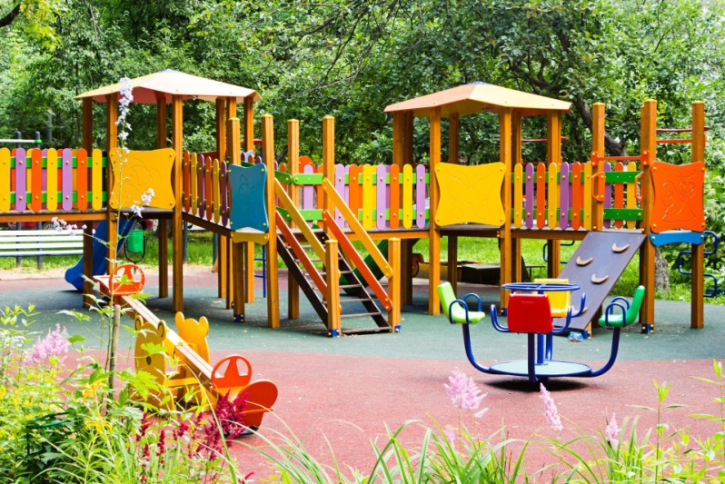
na spacer pora iść.
Na placu zabaw jest dużo dzieci,
bawić się chodźmy dziś!
Ref.: Plac zabaw, plac zabaw,
tu z kolegami poznasz zabaw sto.
Plac zabaw, plac zabaw,
w słoneczne dni odwiedzasz go!
2. Są tu drabinki i karuzela,
każdy ją dobrze zna!
Na karuzeli można się kręcić
Jeśli ją tatuś pcha!
Ref.: Plac zabaw, plac zabaw…
3. Miło jest huśtać się na huśtawce,
Dzieciaki lubią to., że hej!
Można też puszczać barwne latawce,
wietrzyku, dla nich wiej!
Ref.: Plac zabaw, plac zabaw….
- Zestaw ćwiczeń porannych
1) „Głowa się budzi” – dzieci stoją w lekkim rozkroku, ręce trzymają na biodrach. Głowa jest „budzikiem” – dzieci odwracają głowę w lewo i kiwają nią, następnie powtarzają ćwiczenie z głową zwróconą w prawą stronę. Wykonują po kilka serii.
Na koniec dotykają czubka głowy palcami i szybko potrząsają głową, bo „budzik dzwoni”.
2) „Budzi się całe ciało” – dzieci stoją w lekkim rozkroku i unoszą się na palcach, jednocześnie podnoszą wyprostowane, złączone ręce. Odliczają do 5, utrzymując taką pozycję, następnie powoli wykonują głęboki skłon w przód, głowę wkładają między kolana. Ćwiczenie należy powtórzyć kilka razy.
3) „Podskoki w parach” – dzieci stoją w parach, dotykają się plecami. Na hasło rodzica hop! – podskakują, starając się zsynchronizować ruch w parze. Ćwiczenie należy powtórzyć kilka razy.
4) „Wałkujemy ciasto” – każde dziecko kładzie przed sobą woreczek gimnastyczny. (może to być woreczek foliowy wypełniony kaszą lub ryżem i dokładnie związany). Przeskakuje przez niego, rozpoczynając skok raz jedną, raz drugą nogą. Na hasło rodzica „wałkujemy ciasto” – dzieci zatrzymują się i gładzą woreczek jedną stopą, następnie próbują go podnieść palcami. Ćwiczenie należy powtórzyć kilka razy, zalecając jego wykonywanie raz prawą, raz lewą stopą.
5) „Ręce na głowę” – dzieci stoją w kole. Rodzic kolejno wskazuje różne części ciała i podaje ich nazwy. Zadaniem dziecka jest powtarzanie gestów. Po kilku poleceniach rodzic prosi dzieci, aby dotykały część ciała, które będą nazwane. Od tej chwili rodzic wskazuje jedną cześć ciała, a wypowiada nazwę innej, np. mówi noga, wskazując głowę.

- Rymowany wierszyk „Paluszki, maluszki”

Paluszki maluszki, bawić się lubiły (lekko poruszmy palcami) w podłogę bębniły (uderzamy wszystkimi palcami o podłogę)
kółeczka kręciły (kręcimy kółeczka palcami wskazującymi obu rąk jednocześnie) kolana klepały (klepiemy dłońmi w kolana)
po boczkach się łaskotały (łaskoczemy się w boki)
tarły nosek mały (pocieramy nos palcem wskazującym)
szybko się schowały (krzyżujemy ręce i chowamy palce pod pachy)

- Przypomnienie konieczności mycia o dezynfekcji rąk
https://www.youtube.com/watch?v=yScgTrTRiKU

II
- „Rysujemy emocje” piosenka Śpiewające brzdące https://www.youtube.com/watch?v=-WhDBhJdJ3Y

- „Poruszamy się jak…” – ruchowa zabawa dramowa. Dziecko chodzi swobodnie po pokoju. Rodzic wydaje kolejne instrukcje:
- Chodzimy jak ludzie zmęczeni,
- Chodzimy jak ludzie smutni,
- Chodzimy jak ludzie weseli itp.

- „Czarna jama” – słuchanie wiersza i rozmowa na temat jego treści. Zadaniem dzieci jest zapamiętać:
- Kto jest bohaterem utworu? – chłopiec czy dziewczynka?
- Czego boi się bohater wiersza?
- Co to jest „lęk”?
- Czym jest „czarna jama” z wiersza?

„Czarna jama” Joanna Papuzińska

Nie wie tata ani mama,
że jest w domu czarna jama…
Czarna, czarna, czarna dziura
bardzo straszna i ponura.
Gdy w pokoju jestem sam
lub gdy w nocy się obudzę,
to się boję spojrzeć tam.
Tam jest chyba mokro,
ślisko, jakby przeszło ślimaczysko…
Musi żyć tam wstrętne zwierzę,
co ma skołtunione pierze,
i do łóżka mi się wepchnie!
To jest gęba rozdziawiona,
wilczym zębem obrębiona,
coś w niej skrzeknie, chrypnie,
wrzaśnie i ta gęba się zatrzaśnie…
Ła!
Ojej, tato, ojej, mamo,
uratujcie mnie przed jamą!
Nie zamykaj, mamo, drzwi,
bo jest bardzo straszno mi.
A w dodatku w tamtej jamie
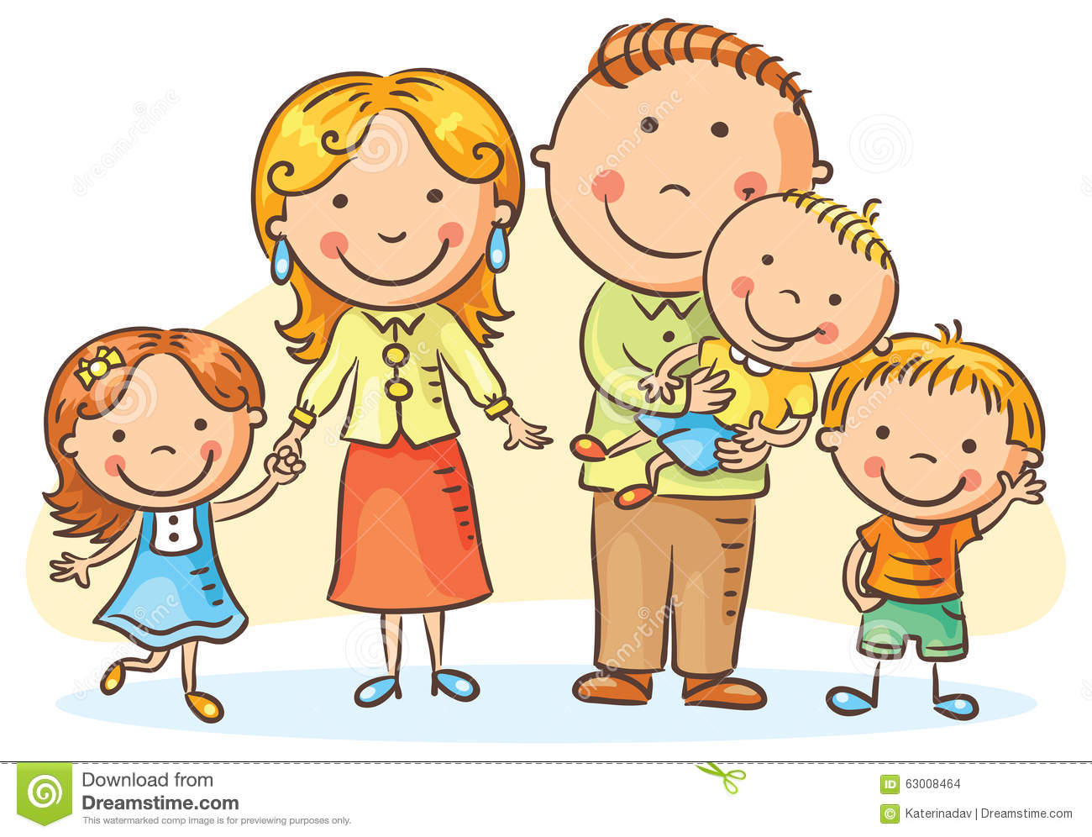
coś tak jakby mruga na mnie,
że mam przyjść…
Może tkwi tam mała bieda,
która rady sobie nie da?
Którą trzeba poratować?
Może leżą skarby skrzacie?
Więc podczołgam się jak kot.
Ja – odważny, ja – zuchwalec
wetknę w jamę jeden palec.
I wetknąłem aż po gardło,
ale nic mnie nie pożarło.
Więc za palcem wlazłem cały.
Wlazłem cały! No i już.
Jaki tu mięciutki kurz.
Chyba będę miał tu dom.
Chyba to jest pyszna nora,
nie za duża, lecz dość spora.
Latareczkę małą mam.
Nie ma w domu żadnych jam!

Pytania do wiersza:
- Czy narratorem wiersza jest chłopiec, czy dziewczynka?
- Po czym to poznaliście?
- Czego boi się bohater wiersza?
- Co to jest „lęk”?
- Czy to dobrze, czy źle się bać?
- Jakie są sposoby poradzenia sobie z lękiem przed nieznanym?
- Czym jest „czarna jama” z opowiadania?
- Dlaczego ciemność budzi w nas lęk?

- „Co widzisz w ciemności?” – rodzic proponuje, by dziecko schowało głowy pod kocem i doświadczyło ciemności. Dzieci, które nie chcą mogą się schować razem
z rodzicem lub rodzeństwem, jeśli je ma.
Po zabawie dziecko dzieli się wrażeniami na temat tego, co widziało w ciemności.
- „Zaczarowany świat” – zabawa badawcza – oglądanie przedmiotów i osób przez okulary przeciwsłoneczne (szkiełka kolorowe, np., różowe, zielone) lub tzw. okulary 3D, (jedno szkiełko jest niebieskie i jedno czerwone).

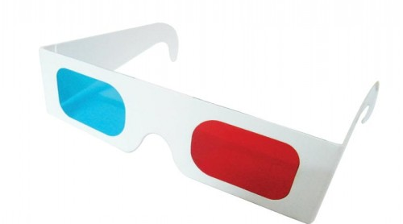

Dziecko dzieli się swoimi obserwacjami i spostrzeżeniami.

- „Budujemy czarną jamę” – przestrzenna praca plastyczna.
Zadaniem dziecka jest wykonanie „czarnej jamy”, w której następnie schowają swoje lęki i obawy. Jama może być wykonana z gazet, koców, pledów ( wykorzystać można krzesła, stoliki, taborety itp. Jama musi być na tyle duża, żeby mogło się w niej schować dziecko. Rodzic zachęca do samodzielnej pracy, sugeruje rozwiązania, jest pomocny radą. Po skończonej pracy dziecko wchodzi do „czarnej jamy” i symbolicznie zostawia w niej swoje lęki.

- „Wędrujemy do czarnej jamy” – Rodzic i dziecko tworzą parę.
Jedna osoba za drugą (wersja łatwiejsza)
lub naprzeciwko (wersja trudniejsza) – można modyfikować w zależności od indywidualnych umiejętności dzieci.
Para stoi naprzeciwko „czarnej jamy” zbudowanej w poprzedniej zabawie. Rodzic szepce instrukcje do ucha dziecka, które ma dotrzeć do czarnej jamy. Po wykonaniu zadania osoby z pary zamieniają się rolami. Zabawa może być przeprowadzona
z wykorzystaniem słownictwa w języku obcym nowożytnym, np. angielskim
- w prawo – to the right,
- w lewo – to the left,
- do przodu – straight ahead,
- do tyłu – go back

- Praca w ćwiczeniach cz.4, str.22a – łączenie kropek zgodnie z instrukcją, rysowanie linii po śladzie według symbolicznych wskazówek

- Zabawa ruchowa przy piosence przy piosence „Nasze emocje”
https://www.youtube.com/watch?v=Yqb95ZWykSI

- „Różne emocje” – oglądanie prezentacji multimedialnej
https://www.youtube.com/watch?v=PYqnlzVRflQ

III
- Ćwiczenia relaksacyjna przy muzyce https://www.youtube.com/watch?v=fsAH9uMwcac

- „Nasze uczucia” – samodzielna praca z Książką zabaw z literami s. 72–73 – czytanie prostych wyrazów, oglądanie ilustracji, zabawa czerwoną folią.

- Bajka dla dzieci o emocjach https://www.youtube.com/watch?v=TcLK9ZBUsDs

- Praca w ćwiczeniach cz.4, str.28a – kącik grafomotoryczny, pisanie po śladzie wyrazów określających emocje, łączenie linią wyrazu z właściwym symbolem emocji.

- Zadania dodatkowe dla chętnych dzieci.

